Отчет по лабораторной работе №8

Информационная безопасноть

Астафьева Анна Андреевна НПИбд-01-18

Содержание

# Цель работы

Освоить на практике применение режима однократного гаммирования на примере кодирования различных исходных текстов одним ключом.

# Теоретическое описание

Исходные данные.  
Две телеграммы Центра:

$P_{1}$ = НаВашисходящийот1204

$P_{2}$ = ВСеверныйфилиалБанка

Ключ Центра длиной 20 байт: $K$ 
 = 05 0C 17 7F 0E 4E 37 D2 94 10 09 2E 22 57 FF C8 OB B2 70 54

Шифротексты обеих телеграмм можно получить по формулам режима однократного гаммирования:

$$C_{1}=P_{1}⊕K_{1}$$

$$C_{2}=P_{2}⊕K_{2}$$

Открытый текст можно найти, зная шифротекст двух телеграмм, зашифрованных одним ключом. Для это оба равенства складываются по модулю 2. Тогда с учётом свойства операции XOR получаем

$$C_{1}⊕C_{2}=P_{1}⊕K⊕P_{2}⊕K=P_{1}⊕P_{2}$$

Предположим, что одна из телеграмм является шаблоном — т.е. имеет текст фиксированный формат, в который вписываются значения полей. Допустим, что злоумышленнику этот формат известен. Таким образом, злоумышленник получает возможность определить те символы сообщения $P_{2}$, которые находятся на позициях известного шаблона сообщения $P_{1}$.

$$C_{1}⊕C_{2}⊕P_{1}=P_{1}⊕P_{2}⊕P_{1}=P_{2}$$

В соответствии с логикой сообщения $P_{2}$, злоумышленник имеет реальный шанс узнать ещё некоторое количество символов сообщения $P_{2}$. Затем используется подстановка вместо $P_{1}$ полученных на предыдущем шаге новых символов сообщения $P_{2}$. И так далее.  
Действуя подобным образом, злоумышленник даже если не прочитает оба сообщения, то значительно уменьшит пространство их поиска.

# Выполнение лабораторной работы

Два текста кодируются одним ключом (однократное гаммирование). Требуется не зная ключа и не стремясь его определить, прочитать оба текста.  
Исходные данные.  
Две телеграммы Центра:

$P_{1}$ = НаВашисходящийот1204

$P_{2}$ = ВСеверныйфилиалБанка

1. Необходимо разработать приложение, позволяющее шифровать и дешифровать тексты $P_{1}$ и $P_{2}$ в режиме однократного гаммирования. Приложение должно определить вид шифротекстов $C_{1}$ и $C_{2}$ обоих текстов $P_{1}$ и $P_{2}$ при известном ключе ;

Используем функции из лабораторной работы №7:

1.1. Функция *encryption* с помощью однократного гаммирования из сообщения и ключа получает шифротекст (рис. 1).

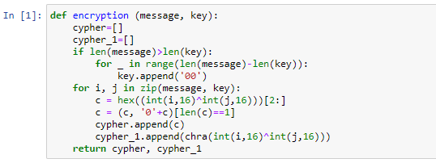

Figure 1: Код функции *encryption*

1.2. Функция *to_hex*, трансформирующая текст в шестнадцатиричное представление (рис. 2).

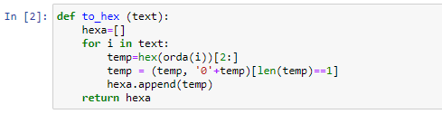

Figure 2: Код функции *to_hex*

Написаны еще несколько функций:

1.3. Функция *to_text*, трансформирующая текст в шестнадцатиричном представлении в символьное (рис. 3)

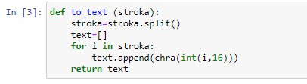

Figure 3: Код функции *to_text*

1.4. Функция *chra*, преобразовывающая число в символ (рис. 4)

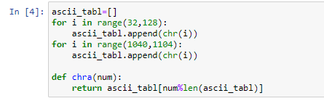

Figure 4: Код функции *chra*

1.5. Функция *orda*, преобразовывающая символ в число (рис. 5)

Figure 5: Код функции orda

Figure 5: Код функции *orda*

Шифруем оба сообщения (рис. 6):

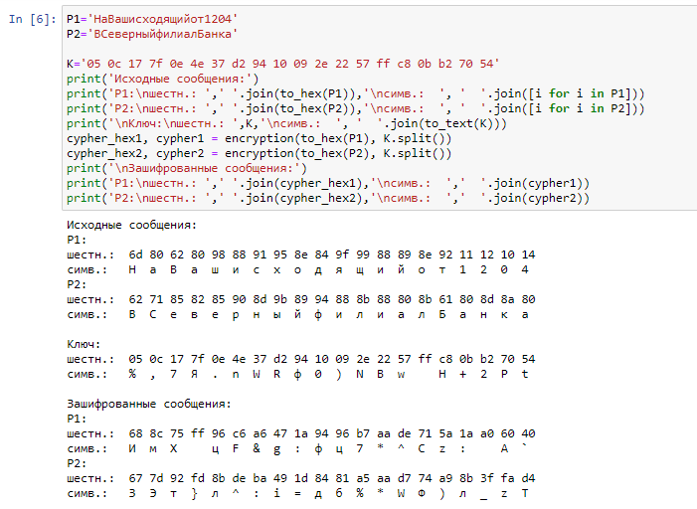

Figure 6: Получение шифротекста сообщений

1. Необходимо определить и выразить аналитически способ, при котором злоумышленник может прочитать оба текста, не зная ключа и не стремясь его определить.

Далее преположим ситуацию, что злоумышленнику каким-то образом удалось заполучить оба сообщения в зашифрованном виде (рис. 7):

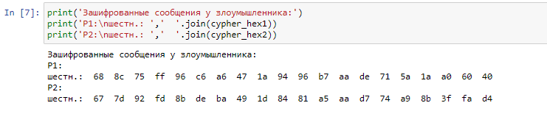

Figure 7: Злоумышленник получил шифротексты

Складывая по модулю шифротексты можно получить гамму (рис. 8):

$$C_{1}⊕C_{2}=P_{1}⊕K⊕P_{2}⊕K=P_{1}⊕P_{2}$$

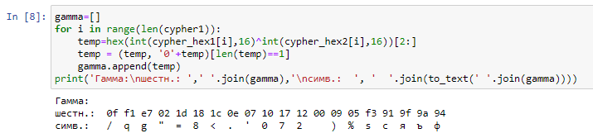

Figure 8: Получение гаммы

Допустим, одна из телеграмм является шаблоном — т.е. имеет текст фиксированный формат, в который вписываются значения полей. Допустим, что злоумышленнику известен формат телеграммы $P_{1}$. Ему известны в телеграмме P_1 выделенны жирным части: $P_{1}$ 
 = **НаВаш**исходящий**от**1204.  
Таким образом, злоумышленник получает возможность определить те символы сообщения $P_{2}$, которые находятся на позициях известного шаблона сообщения $P_{1}$: $P_{2}$ 
 = **ВСеве**рныйфилиа**лБ**анка.  
В соответствии с логикой сообщения $P_{2}$, злоумышленник имеет реальный шанс узнать ещё некоторое количество символов сообщения $P_{2}$: $P_{2}$ 
 = **ВСеверный**филиа**лБ**анка.  
Затем используется подстановка полученных на предыдущем шаге новых символов сообщения $P_{2}$. И так далее.  
Работа описанного выше алгоритма реализована в программе (рис. 9), (рис. 10), (рис. 11).

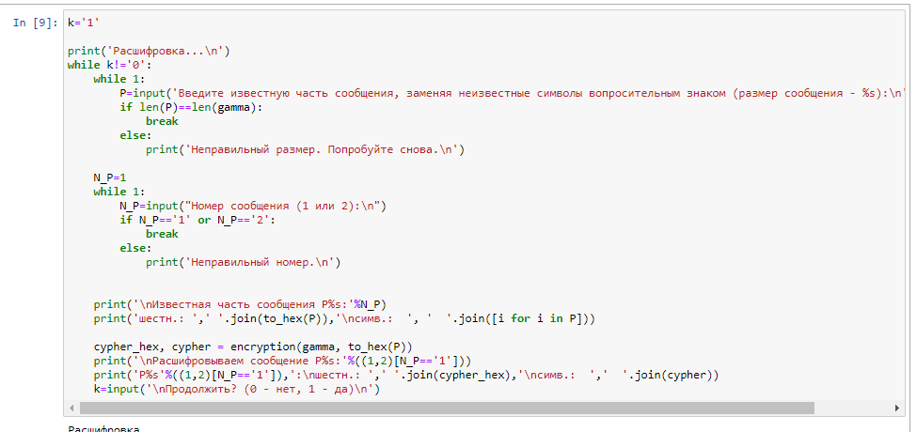

Figure 9: Взлом сообщений

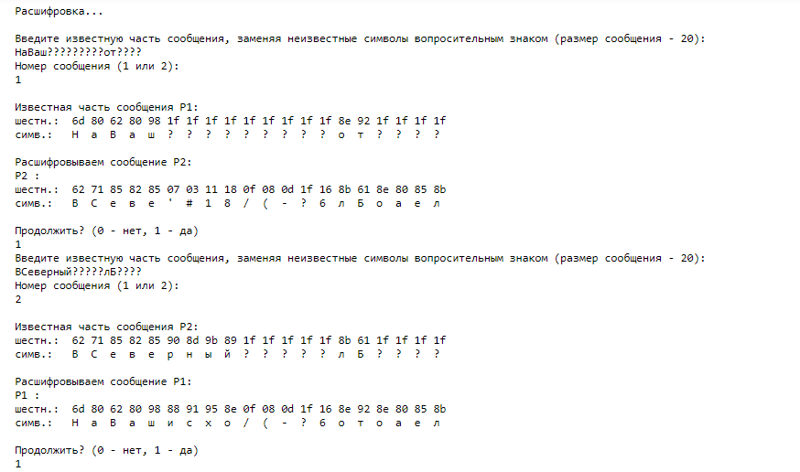

Figure 10: Взлом сообщений

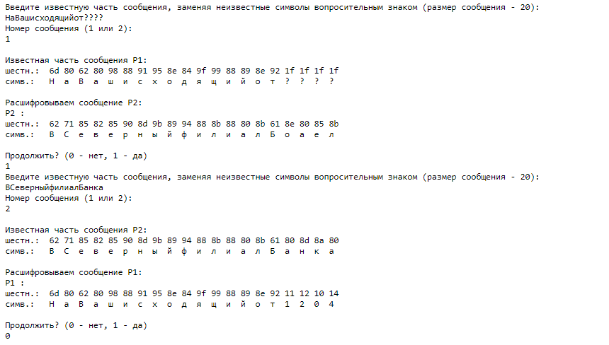

Figure 11: Взлом сообщений

# Контрольные вопросы

1. Как, зная один из текстов ( $P_{1}$ или $P_{2}$), определить другой, не зная при этом ключа?  
   По формуле $C_{1}⊕C_{2}⊕P_{1}=P_{1}⊕P_{2}⊕P_{1}=P_{2}$
2. Что будет при повторном использовании ключа при шифровании текста?  
   Текст расшифруется.
3. Как реализуется режим шифрования однократного гаммирования одним ключом двух открытых текстов?  
   по формулам режима однократного гаммирования:
$$C_{1}=P_{1}⊕K_{1}$$

$$C_{2}=P_{2}⊕K_{2}$$

4. Перечислите недостатки шифрования одним ключом двух открытых текстов.

* ключ, попав не в те руки, даст возможность злоумышленнику расшифровать оба текста;
* можно расшифровать с помощью открытого текста другие известные шифротексты;
* можно узнать часть текста, используя заранее известный шаблон и формат другого текста.

1. Перечислите преимущества шифрования одним ключом двух открытых текстов.

* скорость шифрования выше;
* простой алгоритм шифрования;
* шифротекст сильно меняется, если изменяется ключ или открытый текст.

# Выводы

На основе проделанной работы освоила на практике применение режима однократного гаммирования на примере кодирования различных исходных текстов одним ключом.